Symbol blesku v trojuholníkovom poli je určený na upozornenie používateľa na prítomnosť neizolovaného nebezpečného napätia, ktoré sa nachádza pod krytom produktu, a je dostatočne vysoké na spôsobenie úrazu elektrickým prúdom.

Symbol výkričníku v trojuholníkovom poli je určený na upozornenie používateľa na dôležité pokyny k obsluhe a údržbe (servisu), ktoré sa nachádzajú v priloženej literatúre.
VÝSTRAHA:
- Kvôli zníženiu rizika úrazu elektrickým prúdom neodstraňujte zo zariadenia kryt (alebo jeho zadnú stranu). Vo vnútri sa nenachádzajú žiadne časti, ktoré môže opravovať používateľ. Opravy prenechajte kvalifikovaným osobám. Pred servisom, alebo ak zariadenie nebudete dlhšiu dobu používať, ho odpojte od elektrickej siete.
- Výrobca nepreberá zodpovednosť za poškodenia spôsobené výmenou prvkov v zariadení alebo jeho modifikáciou bez predchádzajúceho povolenia výrobcu alebo autorizovanej organizácie.

Obsah
1. Začíname 3
1.1. Bezpečnostné upozornenia 3
1.2. Obsah balenia 3
1.3. Popis produktu 3
2. Nabíjanie zariadenia 3
3. Základné použitie 3
3.1. Nabíjanie notebooku a jeho batérie 3
3.2. Nabíjanie notebooku 3
3.3. Nabíjanie ostatných zariadení 3
3.4. Nabíjanie zariadení prostredníctvom USB portu 3
3.5. Kontrola nabíjacej kapacity 3
4. Koncovky 3
5. Odstraňovanie porúch 3
6. Údržba zariadenia 3
7. Príloha 3
7.1. Špecifikácie produktu 3
7.2. Technická podpora a záručné informácie 3
7.3. Zrieknutie sa práv 3
7.4. Zoznam podporovaných zariadení 3

- Začíname

Ďakujeme vám za zakúpenie Prestigio Power Bank 501. Urobili ste excelentné rozhodnutie. Predtým, ako začnete produkt používať, prečítajte si prosím dôkladne tento užívateľský manuál, a pri používaní produktu postupujte podľa inštrukcií, ktoré sú v ňom uvedené.

  - Bezpečnostné upozornenia

Pri používaní Prestigio Power Bank 501 dodržujte prosím všetky bezpečnostné upozornenia, a postupujte podľa pokynov uvedených v tomto užívateľskom manuáli. V opačnom prípade môže prísť k možnému zraneniu, alebo k poškodeniu majetku.

- Pokiaľ to nie je výslovne uvedené v tomto užívateľskom manuáli, zariadenie nerozoberajte, ani ho nijako nemodifikujte.
- Neblokujte vetracie otvory na zariadení.
- Nepokladajte zariadenie na miesta, kde by mohlo prísť ku kontaktu s vodou alebo s inými kvapalinami. Zariadenie nie je vodeodolné.
- V prípade, že do vnútra zariadenia vnikne kvapalina, okamžite ho odpojte od počítača. Ak ho budete naďalej používať, hrozí riziko požiaru alebo úrazu elektrickým prúdom. V takýchto prípadoch kontaktujte vášho predajcu alebo servisné stredisko.
- Aby ste predišli riziku úrazu elektrickým prúdom, nepripájajte zariadenie do elektrickej siete mokrými rukami.
- Zariadenie nepokladajte do blízkosti zdrojov tepla, ani ho nevystavujte ohňu, či zvýšenej teplote.
- Zariadenie nepokladajte do blízkosti produktov, ktoré vyžarujú silné magnetické pole. Pri vystavení zariadenia silnému magnetickému poľu môže prísť k poruche alebo k strate dát.

  - Obsah balenia
Položka | Popis | Množstvo
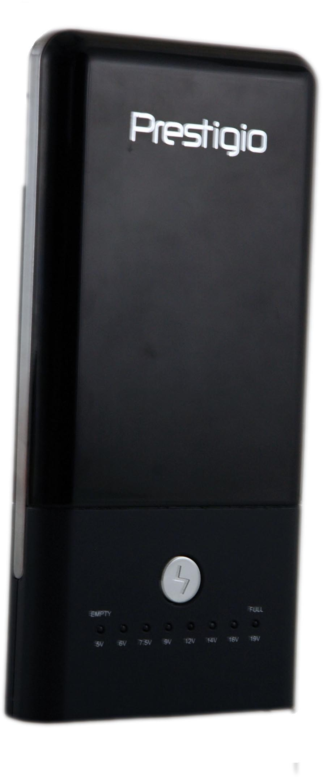 | Prestigio Power Bank 501 | 1
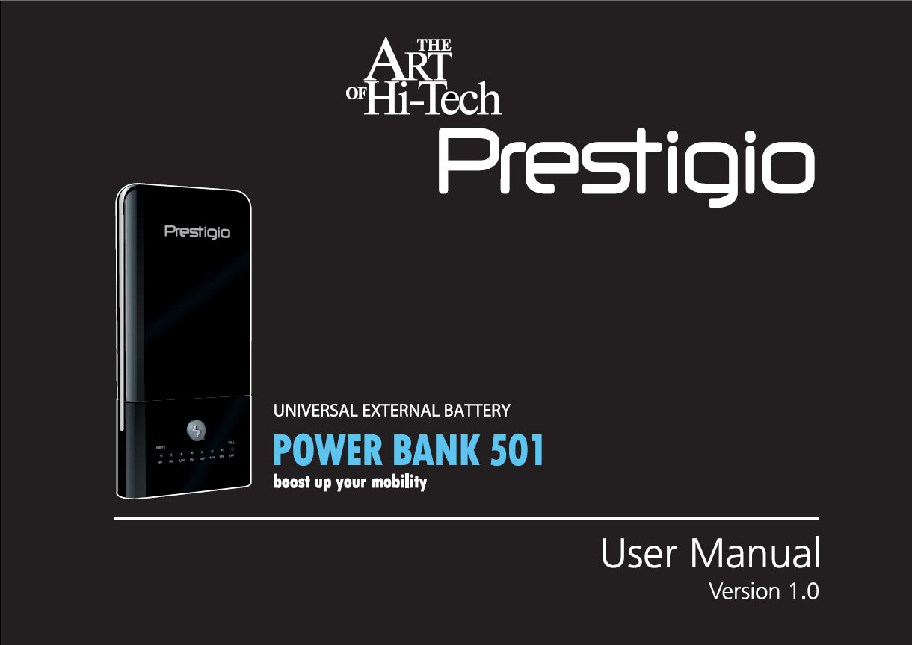 | Užívateľský manuál | 1
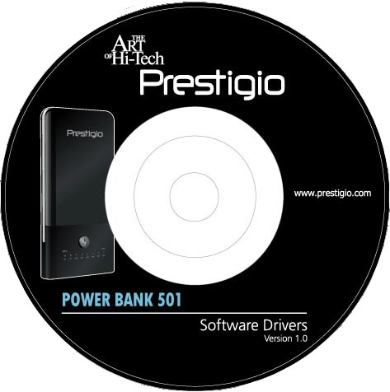 | Dokumentačné CD | 1
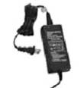 | AC adaptér | 1
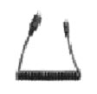 | Napájací kábel | 1
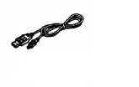 | 25 cm USB kábel | 1
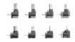 | Koncovky | 8
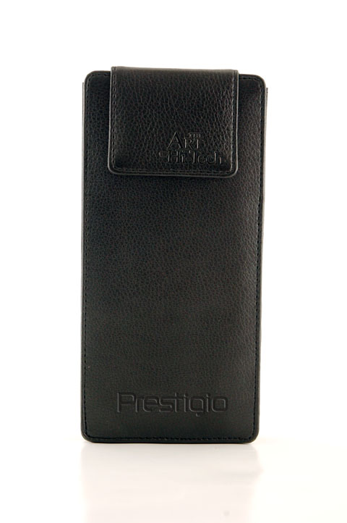 | Kožené puzdro | 1

  - Popis produktu

Obrázky uvedené v tomto užívateľskom manuáli slúžia iba na referenčné účely. Skutočný produkt sa môže od nich mierne odlišovať.

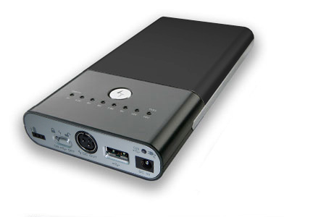
- Vypínač alebo
3
prepínač napätia /
2
- LED indikátor napätia/kapacity
- Funkčné tlačidlo
- LED indikátor nabíjania
- DC vstup
- USB výstup
4
- DC výstup
- Rozširovací port na batériu
6
7
1
8
5

- Nabíjanie zariadenia

VÝSTRAHA:
Pred prvým použitím odporúčame Prestigio Power Bank 501 úplne nabiť. V opačnom prípade môže prísť ku skráteniu životnosti batérie.

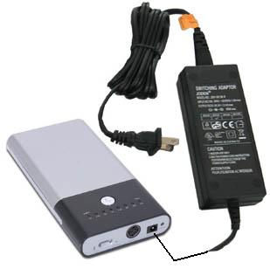 | - Výstupnú koncovku DC adaptéra pripojte k DC vstupu na zariadení.  - Napájací kábel DC adaptéra pripojte do elektrickej siete.  - LED indikátor nabíjania bude počas nabíjania tlieť naoranžovo. Po plnom nabití zostane natrvalo svietiť nazeleno.
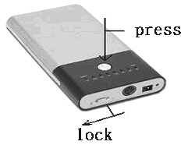 | - Na kontrolu priebehu nabíjania alebo stavu nabitia prepnite prepínač / do polohy , a následne stlačte funkčné tlačidlo.  - Po plnom nabití zariadenia odpojte od neho napájací adaptér.  Poznámka:  Nabíjanie sa ukončí po plnom nabití zariadenia. Odporúčame však nechať adaptér pripojený k zariadeniu aj po jeho nabití.

- Základné použitie

  - Nabíjanie notebooku a jeho batérie

Prestigio Power Bank 501 neslúži iba na dodávanie energie pre notebooky, ale umožňuje aj nabíjanie ich internej batérie. Detailný popis je uvedený na nasledujúcom obrázku a v nasledujúcom postupe.

VÝSTRAHA:
Pred prvým použitím odporúčame Prestigio Power Bank 501 úplne nabiť. V opačnom prípade môže prísť ku skráteniu životnosti batérie.

VÝSTRAHA:
Skontrolujte prosím, či je vstupný prúd pripojeného notebooku rovný, alebo menší, ako 3,5 A (3500 mA). Pred pripojením k Prestigio Power Bank 501 odpojte od takéhoto notebooku batériu. V opačnom prípade môže prísť k poškodeniu notebooku alebo batérie.

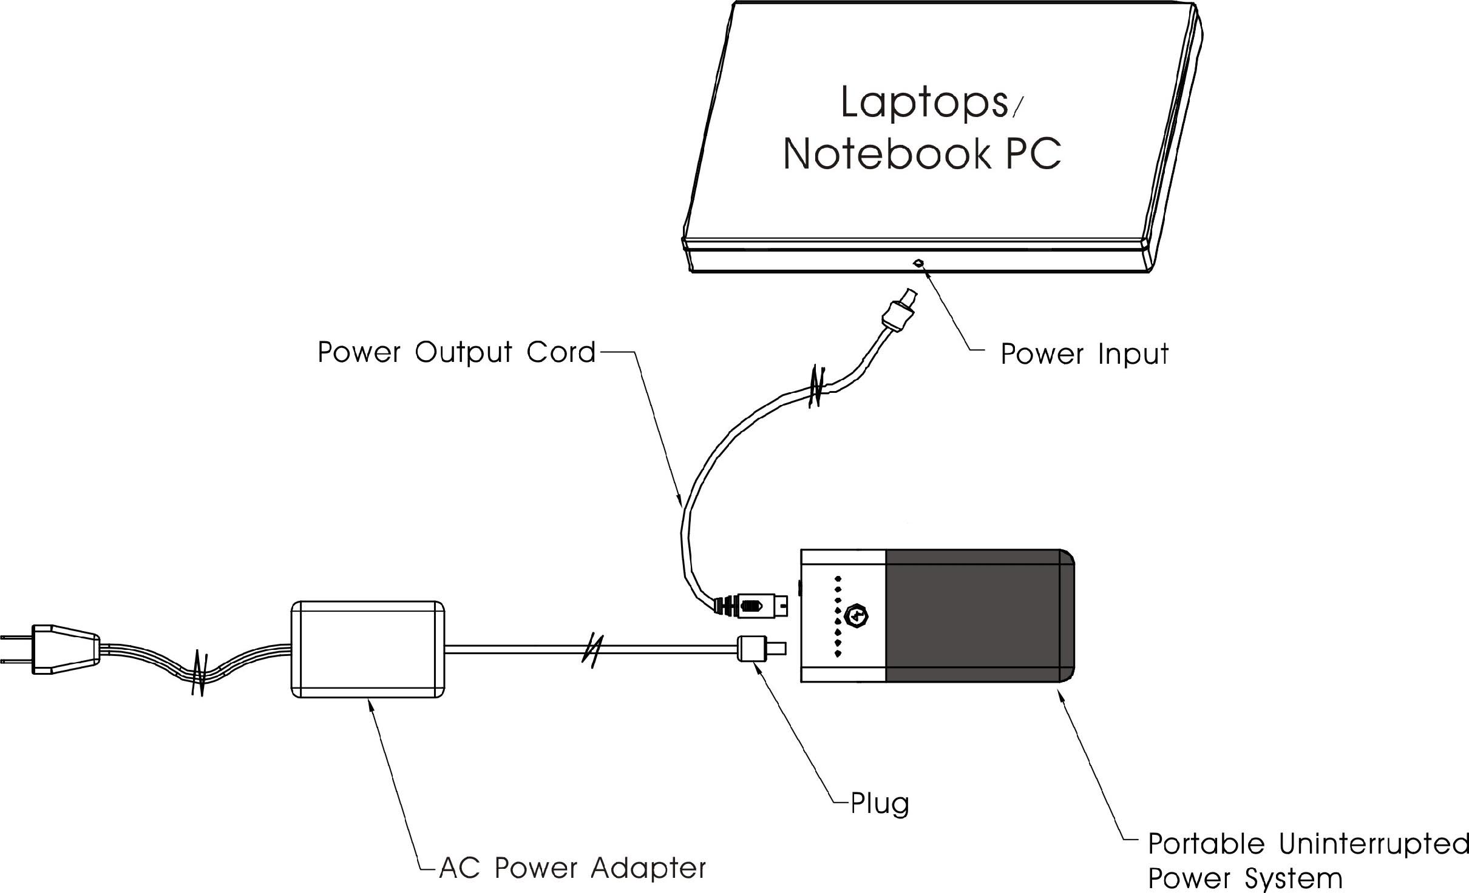
Notebook
Napájací vstup
Výstupný napájací kábel
Prenosný systém
neprerušiteľného napájania
Koncovka
Napájací AC adaptér

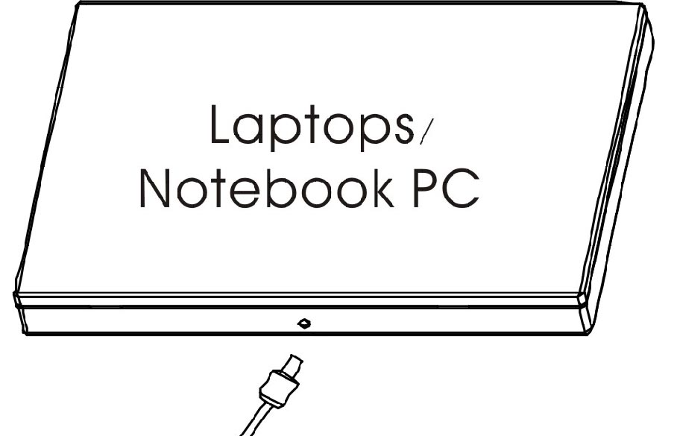 | - Vyberte jednu z koncoviek, ktorá je kompatibilná s DC vstupom na notebooku.  Poznámka:  Koncovku nepripájajte k DC vstupu na notebooku násilím. Koncovka je uchytená iba na strednej kladnej časti konektora DC In. Ak koncovka nesedí, môže prísť k poškodeniu notebooku alebo napájacej banky.  - Vhodnú koncovku pripojte k výstupnému napájaciemu káblu. Kábel zatiaľ nepripájajte k notebooku.
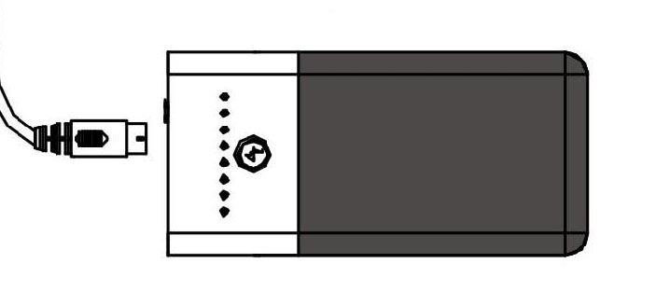 | - Opačný koniec výstupného napájacieho kábla pripojte k hlavnej jednotke. Prepínač / prepnite do polohy , a nastavte vhodné napätie.  Poznámka:  Výstupné napätie je štandardne nastavené na 5 V. Prezrite si informácie o napájacom napätí uvedené na zadnej strane notebooku. Pri nastavení nesprávneho napätia môžete poškodiť notebook alebo nabíjačku.  - Dôkladne skontrolujte, či je nastavené správne napätie, a na uzamknutie napätia prepnite prepínač opätovne do polohy .
 | - K notebooku môžete pripojiť výstupný napájací kábel. Nabíjačka by teraz mala poskytovať energiu notebooku, aj jeho batérii. Na súčasné nabíjanie nabíjačky, notebooku a jeho batérie pripojte AC adaptér k nabíjačke, a jeho opačný koniec do elektrickej siete.
VÝSTRAHA:
Pred zmenou napätia na nabíjačke prosím prerušte prepojenie medzi prenosným zariadením a nabíjačkou. V opačnom prípade môže prísť k poškodeniu nabíjačky a prenosného zariadenia.

  - Nabíjanie notebooku

Primárnou úlohou nabíjačky Prestigio Power Bank 501 je umožniť plnú funkčnosť prenosných zariadení po dlhú dobu bez potreby iných napájacích zdrojov. Pred pripojením prenosného zariadenia k nabíjačke z neho vytiahnite batériu. V opačnom prípade bude Prestigio Power Bank 501 súčasne nabíjať aj seba, aj batériu prenosného zariadenia. Detailný popis je uvedený na nasledujúcom obrázku a v nasledujúcom postupe.

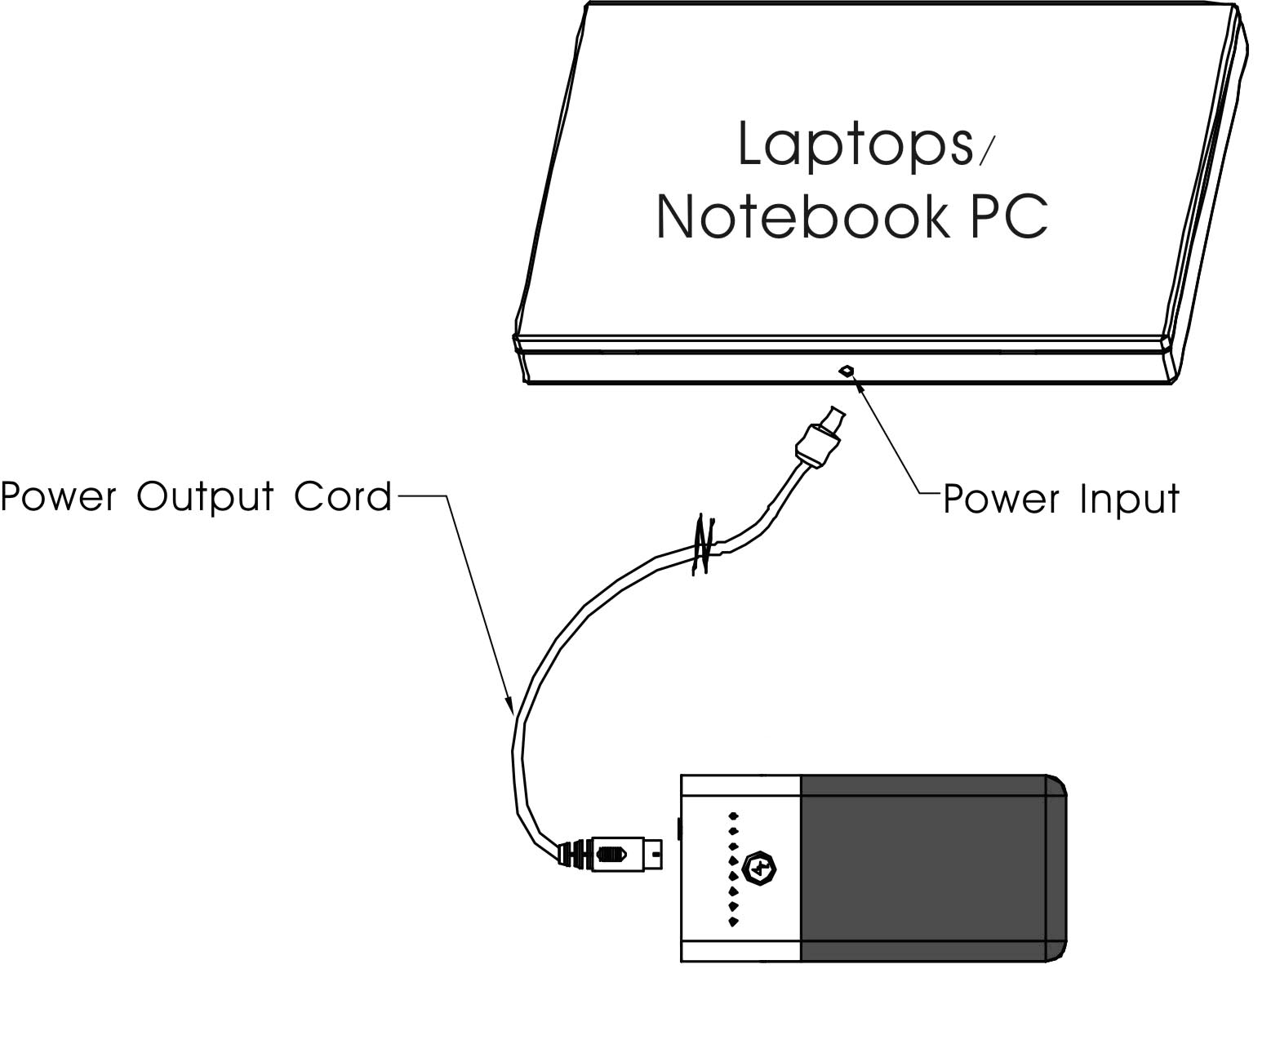
Notebook
Napájací vstup
Výstupný napájací kábel
Schéma zapojenia je podobná ako pri nabíjaní notebooku s batériou, okrem toho, že tu nie je pripojený napájací adaptér. Detailné informácie o pripojení sú uvedené v predchádzajúcej sekcii.

Poznámka:
Na optimalizáciu pracovného času nabíjačky Prestigio Power Bank 501 pri nabíjaní notebookov bez AC adaptéra sa odporúča nastaviť úroveň napätia na nižšiu hodnotu, ako je indikovaná úroveň na notebookoch. Nastavenie nižšieho napätia zabráni nabíjaniu batérie v notebooku, čím sa predĺži doba činnosti nabíjačky Prestigio Power Bank 501.

  - Nabíjanie ostatných zariadení

V nasledujúcej tabuľke sú uvedené bežné napájacie napätia digitálnych elektronických zariadení a odporúčané nastavenie na Prestigio Power Bank 501.

VÝSTRAHA:
Nasledujúcu tabuľku je potrebné brať iba ako veľmi všeobecného sprievodcu. Pri nastavovaní napätia prosím postupujte podľa informácií na štítkoch jednotlivých zariadení.

Prenosné zariadenia | Výstup  AC adaptéra | Odporúčané nastavenie na Prestigio Power Bank 501
Notebooky | 14 V | 12 V
Notebooky | 16 V | 12 V
Notebooky | 19 V | 14 V
Notebooky | 24 V | 16 V
Prenosné DVD prehrávače | 9 V | 7,5 V
Prenosné DVD prehrávače | 12 V | 9 V
Digitálne fotoaparáty | 5 V | 5 V
CD prehrávače | 4,5 V | 5 V
PDA | 5 V | 5 V
Mobilné telefóny | 3,7 V ~ 5 V | 5 V
Digitálne videokamery | 9 V | 7,5 V ~ 9 V
Digitálne videokamery | 12 V | 9 V ~ 12 V
MP4 | 5 V | 5 V
  - Nabíjanie zariadení prostredníctvom USB portu

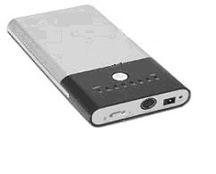 | - Prepínač / prepnite do polohy , a k USB portu pripojte zariadenie kompatibilné s nabíjaním cez USB.

  - Kontrola nabíjacej kapacity

- Ako bolo spomínané v sekcii 2, na kontrolu zostávajúcej nabíjacej kapacity prepnite prepínač / do polohy , a následne stlačte funkčné tlačidlo.
- Prestigio Power Bank 501 odporúčame nabiť, ak indikátor dosiahne poslednú LED. Jednotka je úplne vybitá, keď sa začne znižovať jas červeného indikátora.

VÝSTRAHA:
Ak jednotka nepracuje správne, okamžite ju vypnite, a odpojte od napájacieho adaptéra. Nikdy sa nepokúšajte jednotku opravovať svojpomocne, mohli by ste ju poškodiť.

- Koncovky

Na nasledujúcom obrázku je zobrazených 8 koncoviek, ktoré boli priložené k Prestigio Power Bank 501, a ktoré by mali byť kompatibilné s väčšinou bežných značkových notebookov a prenosných digitálnych zariadení. Informácie o tom, s ktorými zariadeniami sú jednotlivé koncovky kompatibilné, sú uvedené v Prílohe.

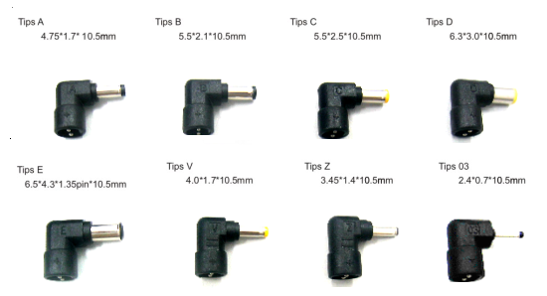
- Odstraňovanie porúch

Ak Prestigio Power Bank 501 nefunguje tak, ako by mal, postupujte prosím podľa nasledujúcich odporúčaní. Nezabúdajte, že sú to riešenia iba jednoduchších problémov. Pri iných problémoch prosím kontaktujte vášho predajcu alebo autorizovaný servis.

- Prestigio Power Bank 501 nefunguje, keď sú počas nabíjania všetky LED indikátory zhasnuté.
- Skontrolujte prosím, či požiadavky prenosného zariadenia neprekračujú 65 W (19V/3,5 A). Prestigio Power Bank 501 nie je určený na nabíjanie takýchto zariadení.
- Skontrolujte prosím zostávajúcu kapacitu batérie. Ak kapacita klesne pod 25%, Prestigio Power Bank 501 prosím nabite.
- Skontrolujte, či je pripojenie medzi výstupným napájacím káblom a jednotkou Prestigio Power Bank 501 dostatočne pevné.
- Skontrolujte, či pripojená koncovka zodpovedá DC vstupu na pripojenom prenosnom zariadení.
- Skontrolujte prosím, či výstupné napätie na Prestigio Power Bank 501 zodpovedá požiadavkám prenosného zariadenia, alebo je maximálne o triedu nižšie.
- Skontrolujte prosím, či je v prenosnom zariadení nainštalovaná batéria, pretože niektoré prenosné zariadenia nedokážu bez batérie fungovať.

- Údržba zariadenia

Všetky batérie majú konečný počet nabíjacích/vybíjacích cyklov. Kvôli interným chemickým reakciám, ktoré spôsobujú nárast internej impedancie dochádza k neustálej degradácii ich kapacity a účinnosti pri nabíjaní. Interné chemické reakcie v batériách sú katalyzované extrémnymi teplotami alebo vysokou vlhkosťou. Z týchto dôvodov by mali byť batérie skladované na chladnom, suchom a čistom mieste.

Na dosiahnutie maximálneho výkonu jednotky Prestigio Power Bank 501 prosím dodržujte nasledujúce odporúčania.
- Aby ste zaistili využitie plnej kapacity jednotky Prestigio Power Bank 501, pred jej prvým použitím batériu 4-krát nabite/vybite.
- Ak prenosné zariadenie neplánujete dlhšie používať, Prestigio Power Bank 501 od neho odpojte a uložte na chladné, suché a čisté miesto.
- Ak sa nabíjačka nepoužívala dlhšie, ako mesiac, pred nasledujúcim použitím ju nabite.
- Pri odstraňovaní batérií po skončení životnosti postupujte podľa predpisov týkajúcich sa ochrany životného prostredia.

- Prestigio Power Bank 501 nikdy nerozoberajte.
- Prestigio Power Bank 501 neskratujte, mohlo by prísť k poškodeniu interných batérií.
- Dávajte pozor, aby batérie nespadli, alebo aby iným spôsobom neprišlo k ich poškodeniu. Mohli by ste sa vystaviť ich nebezpečnému obsahu.
- Prestigio Power Bank 501 nevystavujte ohňu alebo iným zdrojom vysokých teplôt. Zariadenie nespaľujte. Mohlo by prísť k jeho explózii.

- Príloha

  - Špecifikácie produktu

Typ batérie | 6 x Li-Ion batéria
Kapacita batérie | Max. 10000 mAh
Výstupný výkon | 45 ~ 50 W
Výstupný prúd | Max. 3,5 A
Výstupné napätie | - Prostredníctvom nabíjacích koncoviek: 5 V, 6 V, 7,5 V, 9 V, 12 V, 14 V, 16 V, 19 V  - Prostredníctvom USB portu: 5 V/1 A napevno
Nabíjacie koncovky | 8 druhov
Doba nabíjania | Približne 4 hodiny
Vstup nabíjacieho adaptéra | 100 ~ 240 V, 50/60 Hz, 1,7 A
Výstup nabíjacieho adaptéra | 19,0 V, 3,16 A
Rozmery | 174 mm x 84 mm x 23 mm (d x š x h)
Váha | Približne 420 g

  - Technická podpora a záručné informácie

Technickú podporu a záručné informácie nájdete na internetovej stránke www.prestigio.com.

  - Zrieknutie sa práv

Venovali sme veľké úsilie tomu, aby informácie a postupy uvedené v tomto užívateľskom manuáli boli presné a kompletné. Napriek tomu nepreberáme žiadnu zodpovednosť za prípadné chyby alebo opomenutia. Spoločnosť Prestigio si vyhradzuje právo zmeniť vlastnosti produktu uvedeného v tomto manuáli bez predchádzajúceho oznámenia.
  - Zoznam podporovaných zariadení

Určenie koncoviek
DC# 03: | Mobilné telefóny, digitálne fotoaparáty, kamery
DC# V : | Digitálne fotoaparáty, kamery
DC# Z : | Digitálne fotoaparáty, kamery, prenosné DVD prehrávače, CD/MP3 prehrávače
DC# A : | Digitálne fotoaparáty, kamery, notebooky
DC# B : | Notebooky
DC# C : | Notebooky
DC# D : | Notebooky
DC# E : | Notebooky

